Communiqué de presse

Dornbirn, juillet 2012

**Plus de 80 % d’économie d’énergie grâce aux lignes lumineuses à LED**

Le département des bâtiments de la ville de Zurich a mis en place, conjointement avec Eteam GmbH et Zumtobel, un projet pilote de mesures comparatives. Dans le centre administratif de Werd à Zurich, l’étude a été réalisée dans deux couloirs identiques : elle portait sur le potentiel d’économie d’énergie avec des LED et le réglage optimisé en fonction de la présence. Voici le résultat à l’issue d’une période de mesure de 4 mois : par rapport à l'éclairage avec lampes fluorescentes en usage, l'éclairage des LED économise plus de 80 % d'énergie dans le mode de fonctionnement le plus efficace.

Un des deux couloirs n’a pas été modifié pour le projet pilote : Les lampes fluorescentes traditionnelles avec détecteurs de présence s’éteignaient lorsque personne n’avait stationné dans le couloir pendant dix minutes. L’autre couloir était équipé des luminaires innovants Slotlight à LED de Zumtobel. De plus, la temporisation de déconnexion des détecteurs de présence a été réduite, par paliers, jusqu’à une minute. La fréquence des interventions de commutation ou de gradation n’a généré, dans le cas des LED, aucune restriction de confort ni aucune usure. La consommation de courant mesurée était, dans la solution à LED avec surveillance optimisée de la présence, de 81 % inférieure à celle des luminaires comparables équipés de lampes fluorescentes.

« Le résultat du projet pilote met en évidence que la technologie LED avec réglage adapté de l’éclairage présente un énorme potentiel d’économie, dépassant largement les concepts courants actuels pour l’éclairage des couloirs et ceci est tout aussi valable pour l’efficacité énergétique », explique Daniel Cathomen, Zumtobel Marketing Manager pour la Suisse. Il ajoute : « Cette étude démontre clairement que la combinaison d’une source d’éclairage adaptée avec un système au réglage fin de gestion de l’éclairage permet de créer des solutions lumière innovantes et énergétiquement optimisées, qui seront très bien acceptées par les utilisateurs à l’avenir et qui sont par ailleurs amorties sur une courte période. »

**Zumtobel. La lumière.**

**Portrait succinct.**

À l’échelle internationale, Zumtobel compte parmi les plus grands fournisseurs de solutions lumière durables et holistiques qui donnent vie à l’interaction entre la lumière et l’architecture. Pionnier de l’innovation, le fabricant de luminaires propose un large éventail de produits et systèmes de commande pour les applications les plus variées dans l’éclairage des bâtiments professionnels, telles que : bureaux et établissements de formation, vente et présentation, hôtellerie et bien-être, milieu médical et centre de soins, art et culture, industrie et applications techniques. Zumtobel est une marque de la société Zumtobel AG avec son siège social à Dornbirn, Vorarlberg (Autriche).

Informations complémentaires :



Zumtobel Lighting GmbH Zumtobel Lighting GmbH

Nikolaus Johannson Britta Maier

Head of Brand Communication PR Manager

Schweizer Strasse 30 Schweizer Strasse 30

A-6850 Dornbirn A-6850 Dornbirn

Tel. +43-5572-390-26427 Tel. +43-5572-390-26527

Fax +43-5572-390-926427 Fax +43-5572-390-926587

[nikolaus.johannson@zumtobel.com](mailto:nikolaus.johannson@zumtobel.com) [britta.maier@zumtobel.com](mailto:britta.maier@zumtobel.com)

[www.zumtobel.com](http://www.zumtobel.com/) [www.zumtobel.com](http://www.zumtobel.com/)

**Légendes des photos :**

(Photo Credits: Zumtobel)

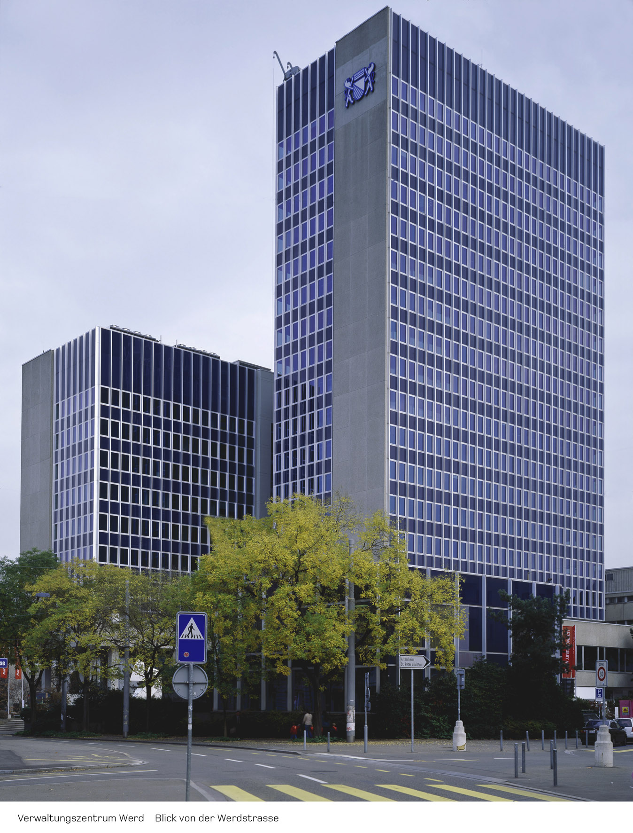

Photo 1: Un projet pilote de mesures comparatives: Plus de 80 % d’économie d’énergie grâce aux lignes lumineuses à LED

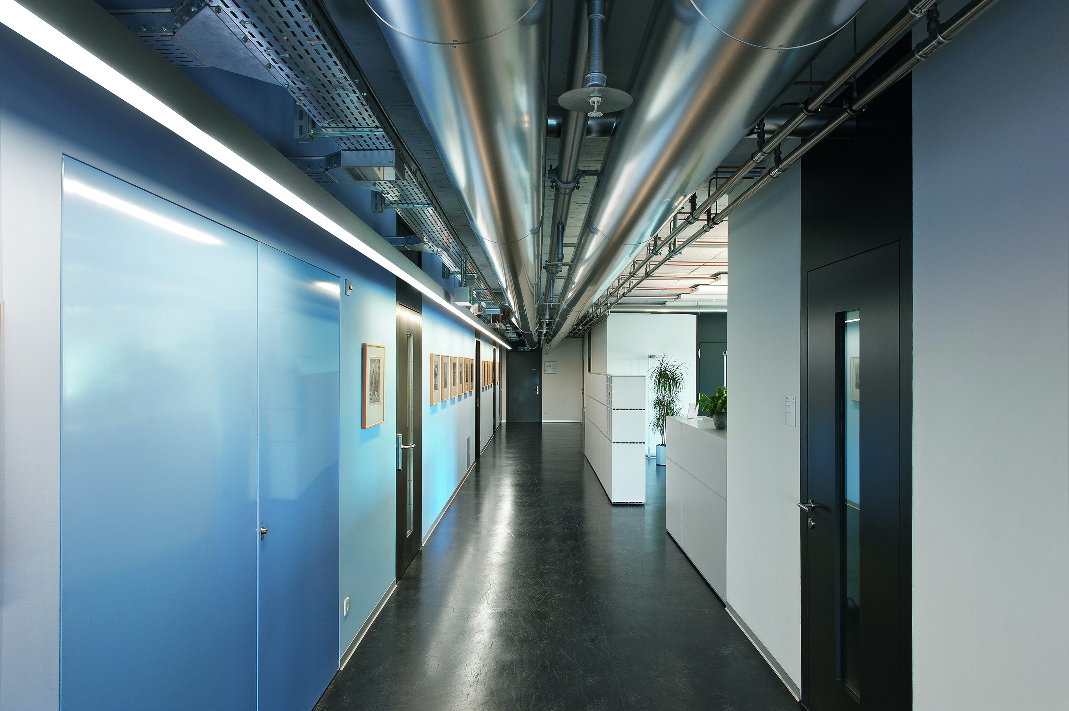

Photo 2: Un des deux couloirs n’a pas été modifié pour le projet pilote, l’autre couloir était équipé des luminaires innovants Slotlight à LED de Zumtobel.